Bài 1

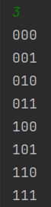

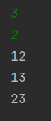Bài 2

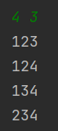

Bài 3

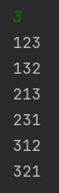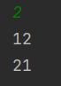

Bài 4

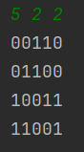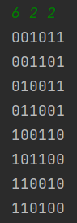

Bài 5

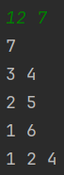

Bài 6

